# Meetrapport titel

## Namen en datum

Jeroen Huisen & Hendrik Cornelisse

24-2-2014

Week1opdr6

## Doel

Bij dit experiment word er gekeken welk van de 3 filters het beste salt en pepper noise kan verwijderen uit een afbeelding. De 3 filters zijn median filter, minimum filter en maximum filter.

De onderzoeksvraag is dan ook: Door gebruik te maken van welk filter is er de minste ruis overgebleven?

## Hypothese

Wij verwachten dat median filter de meeste salt en pepper ruis zal verwijderen dit omdat salt en pepper de 2 grootste uiteindes zijn in zwart en wit. Minimum filter zou w erken om wit te verwijderen want wit heeft een hoge kleurwaarde. En maximum beter werken voor alleen zwart te verwijderen.

Niet elk filter zal even geschikt zijn voor elke afbeelding wanneer je salt en pepper ruis probeert weg te halen op een (vooral) witte afbeelding of (vooral) zwarte afbeelding zal dit een stuk minder goed werken. Of mogelijk de afbeelding wazig of onbruikbaar maken.

Bij veel kleur zal er niet echt een probleem ontstaan, behalve dat mogelijk niet alle ruis weg wordt gehaald met minimum of maximum filter. Wij verwachten dat minimum alleen wit verwijderd maar zwart laat zitten. En maximum alleen zwart verwijderd maar wit laat zitten.

## Werkwijze

Om te testen wat het beste werkt word er getest met 3 afbeeldingen. 2 normale kleur, 1 zwart en wit. Bij elke afbeelding worden alle 3 de filters getest, median, maximum en minimum. Deze worden dan vergeleken met het origneel zonder salt en pepper ruis. Hier word dan gekeken of de ruis weg is en of er veel details verloren zijn gegaan. Dit wordt niet gemeten maar door observatie beoordeeld door een observator.

De filters staan ingesteld op 3x3 dit om zoveel mogelijk details te behouden. Dit zal mogelijk niet altijd de optimaalste resultaten beleveren qua ruis. En niet alles verwijderen maar gedeelte.

De gekozen afbeeldingen zijn hieronder te zien. De zwart wit afbeelding bevat grote witte en zwarte vlakken. Dit moet ervoor zorgen dat de witte ruist goed zichtbaar is op het zwarte vlak en zwart op het witte vlak. De kleuren afbeeldingen, de middelste afbeelding is donker met een witte streep en vooral geel bruin en rode kleuren. De rechter afbeelding bevat veel blauw en groen en is over het algemeen licht met donkere bomen.

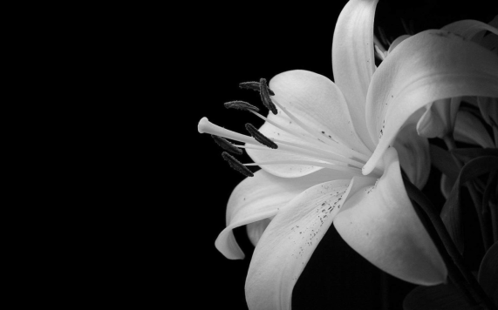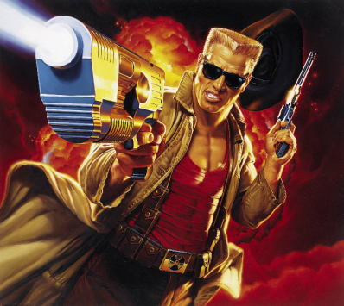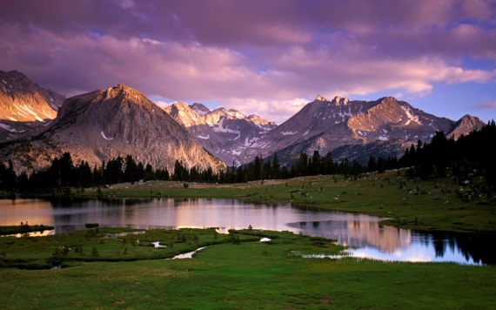

## Resultaten

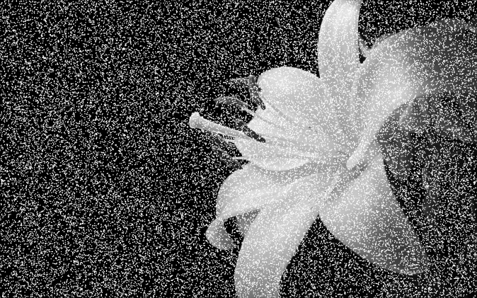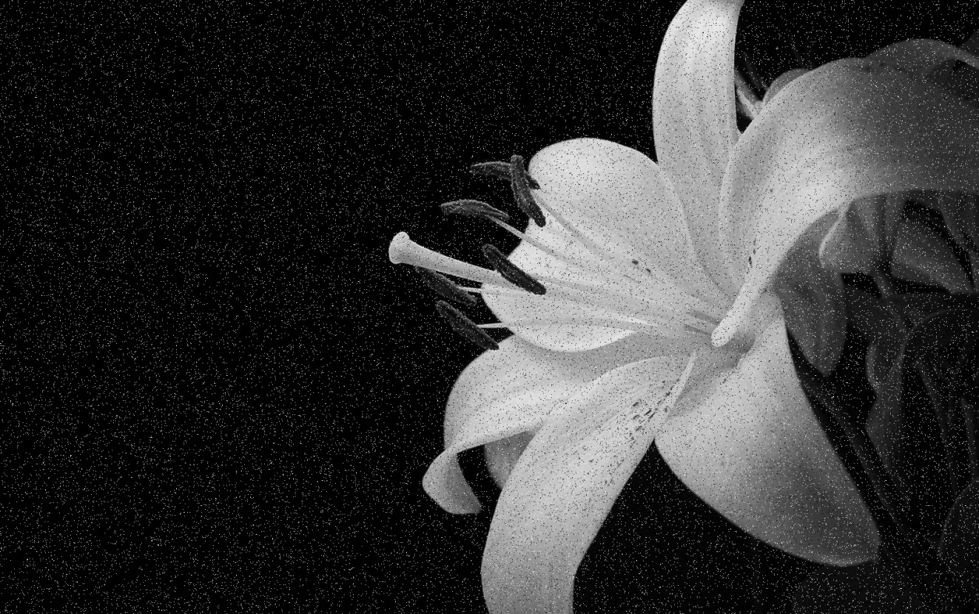Maximum

Het lijkt alsof het gesneeuwd heeft. Maar de bloem is nog te herkennen. Het zwart in de bloem is wel zichtbaar verdwenen.

De witte ruis is toegenomen en de zwarte ruis is niet meer zichtbaar(mist op het blad).

Minimum

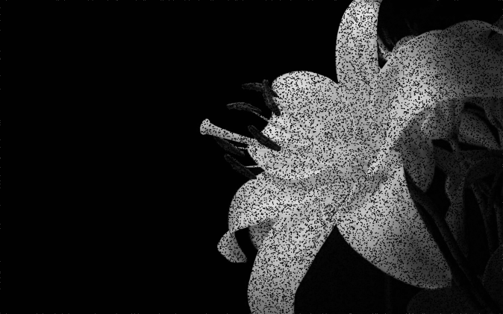



Witte ruis is wel weg maar zwart is nog duidelijk zichtbaar op de bloem zelf. Het zwart lijkt toegenomen te zijn.

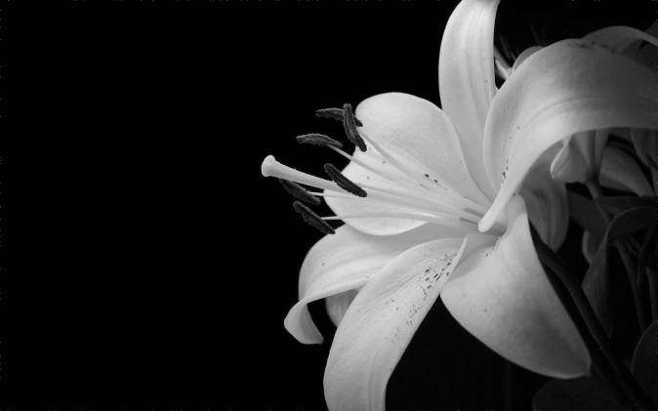Median

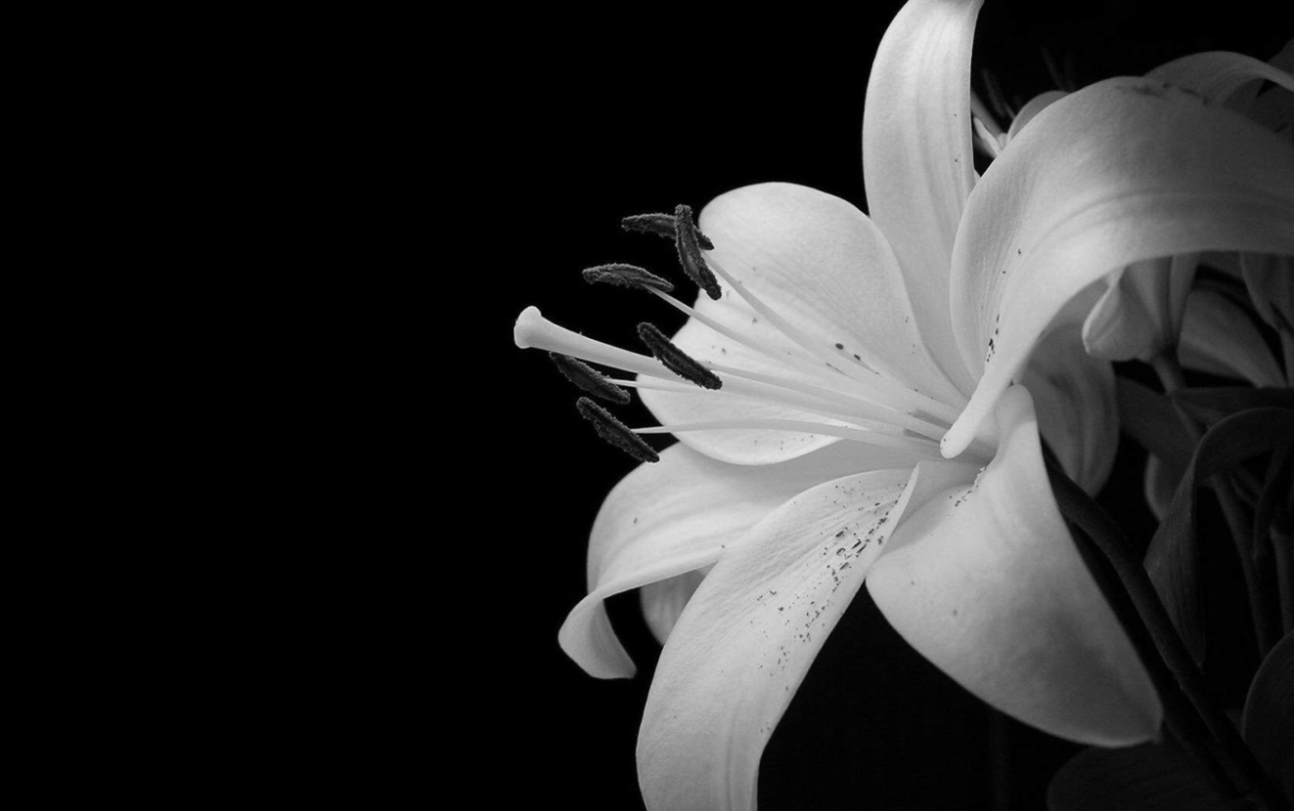

De afbeelding met de bloem is duidelijk zichtbaar en alle ruis lijkt verdwenen te zijn. Het meeste zwart op de blaadjes van de bloem is intact gebleven, er is maar minimaal verloren gegaan. De orginele afbeelding(zonder salt&pepper links onderin) was wazig en is iets waziger geworden na median filter

Original with salt and pepper noise 5 %

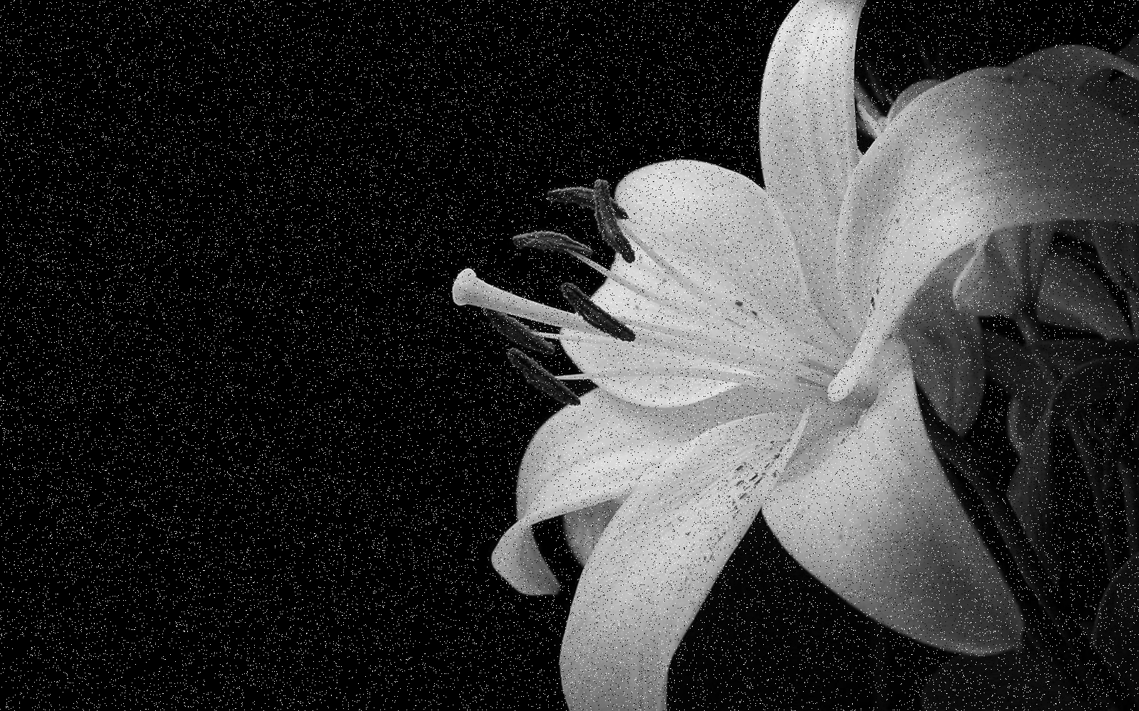

Original



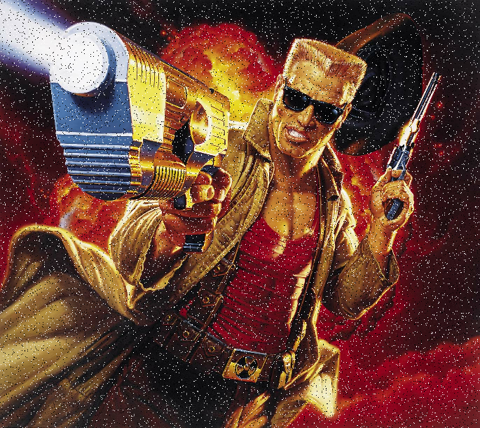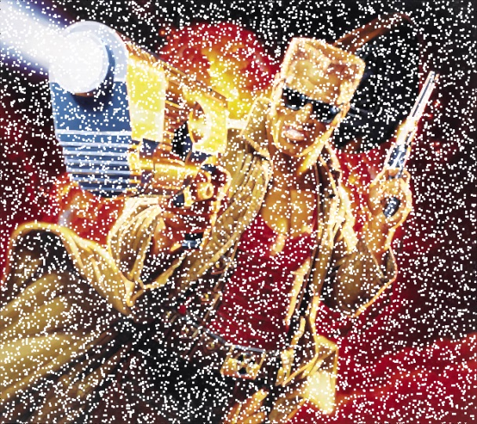Maximum



In deze afbeelding lijkt het of het aan het sneeuwen is grote witte vlokken overal. Omdat er zoveel is zijn de details niet goed te zien maar deze lijken ook verminderd te zijn.

Er zijn duidelijk dikkere witte lijnen onstaan bij het pistool hierdoor gaan er details verloren.



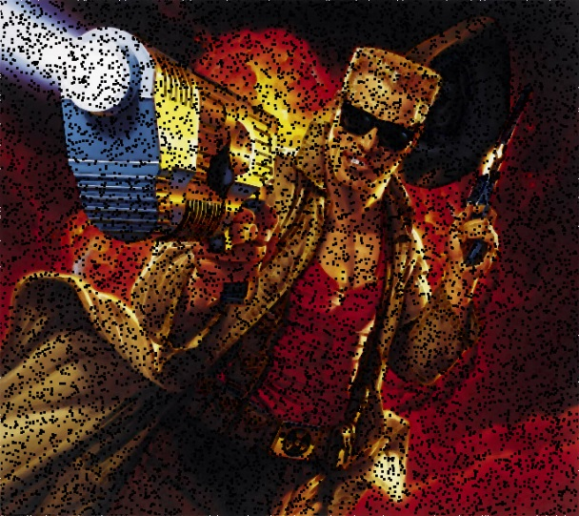Minimum

Zwarte ruis is nog duidelijk zichtbaar maar de afbeelding lijkt ook meer “goud” te hebben wanneer naar bijvoorbeeld het wapen of de jasopening gekeken wordt. Oftewel de afbeelding is iets wat verkleurd

De zwarte ruis is ook in deze afbeelding toegenomen. De witte ruis lijkt wel verdwenen te zijn.

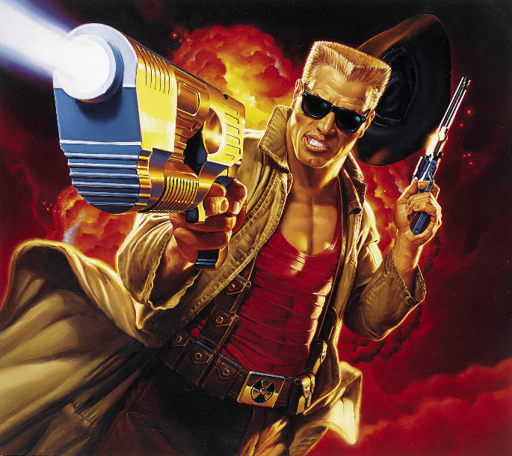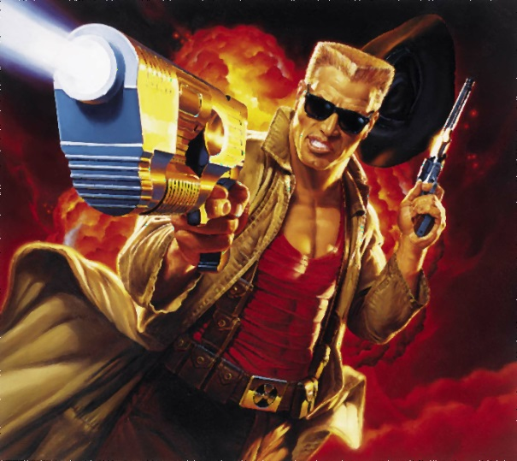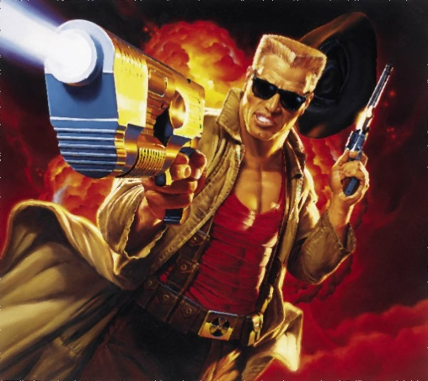Median

Alle ruis lijkt weg te zijn maar er zijn wel wat details verloren. Als er bijvoorbeeld gekeken wordt naar zijn haar is duidelijk zichtbaar dat er details missen.

De zwarte en witte ruis lijken allebei verdwenen.

Original with 5% salt and pepper



Original



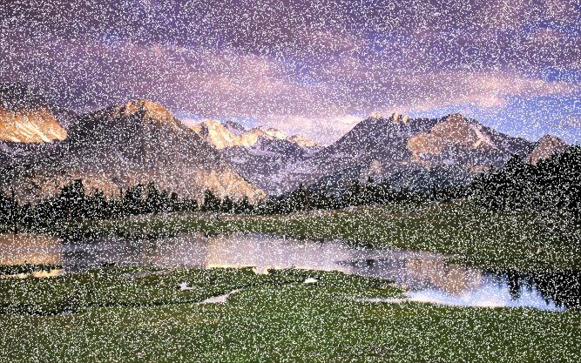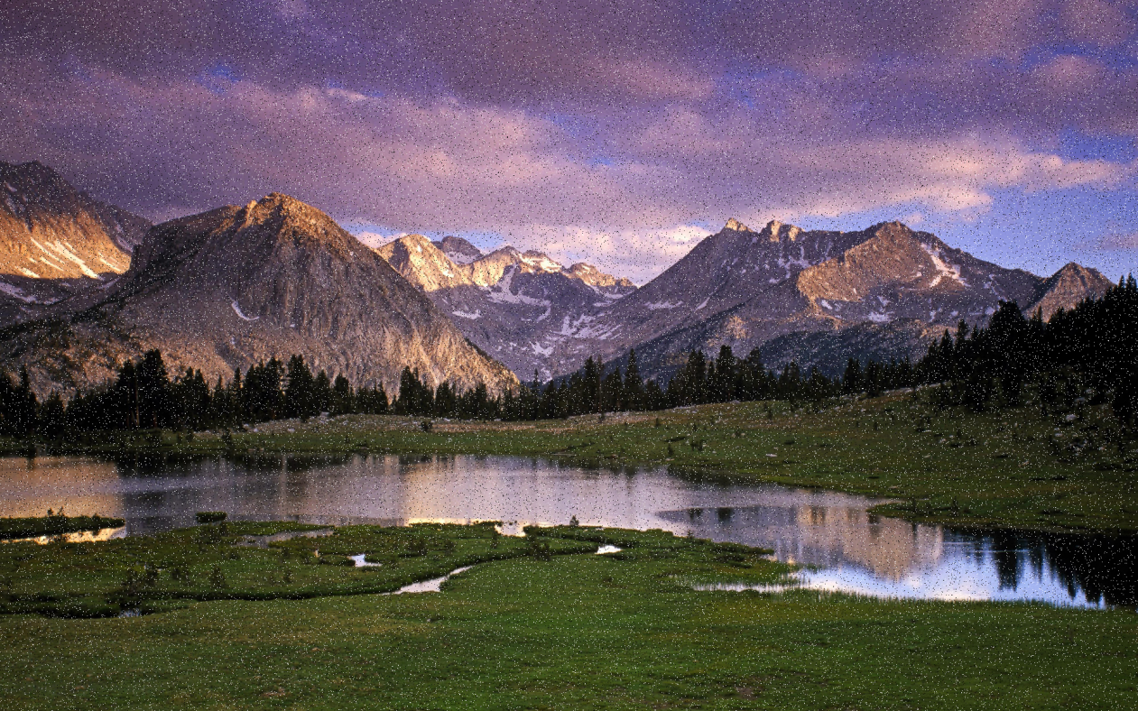Maximum



De witte ruis is toegenomen, er lijkt meer sneeuw op de berg te liggen goed te zien bij de bomen. De bergen zijn ook iets lichter van kleur. Zwarte ruis is wel verdwenen. Het gras is ook nog lichter geworden.

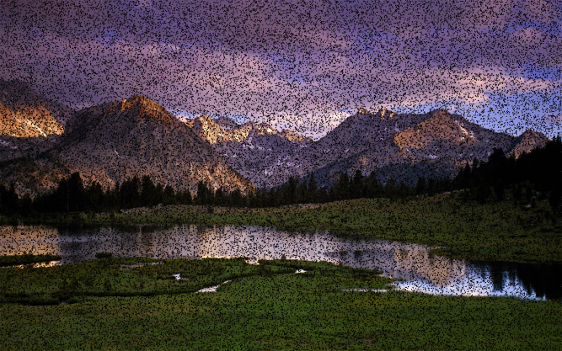Minimum



De zwarte ruis is toegenomen, goed te zien bij de bergen. De bergen zelf zijn ook iets donkerder van kleur geworden. Het gras ook donkerder. Witte ruis lijkt wel verdwenen

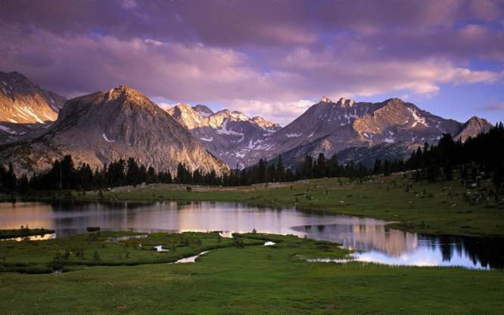Median



Waziger, maar de ruis is wel verdwenen. De details bij de bergen zijn minder. De kleuren lijken niet echt zoveel veranderd te zijn dan bij de andere filters.

Original with salt and pepper 5%



Original

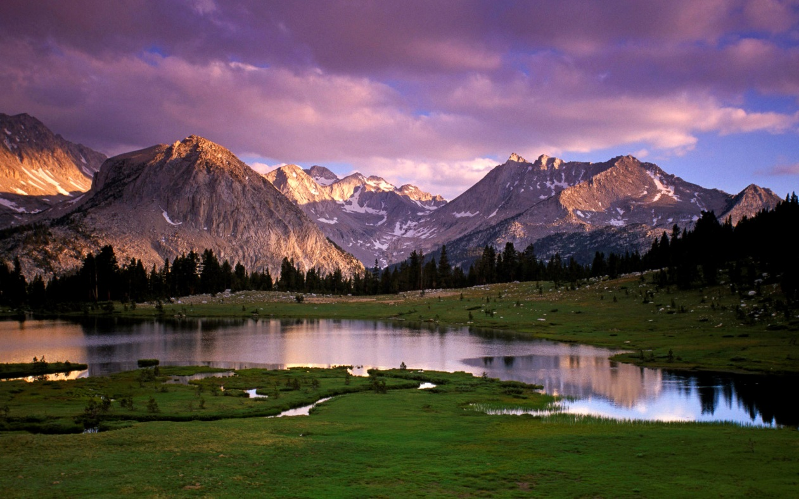

## Verwerking

Uit alle afbeeldingen komt naar voren dat median de ruis verwijdert, de zwarte en witte ruis. Het verwijderen van de ruis met median heeft wel als nadeel dat de afbeelding waziger wordt.

Maximum filter verwijdert de zwarte ruis maar verwijdert de witte ruis niet. De witte ruis neemt dan juist toe en worden grotere vlekken. Dit zorgt ervoor dat het lastiger wordt om deze te verwijderen zonder veel details te verliezen. Het minimum filter doet het tegenovergestelde verwijdert de witte ruis maar de zwarte ruis niet en deze ruist neemt dan ook toe.

Of er al details verloren zijn door het maximum filter is slecht te zien omdat de witte ruis te veel is toegenomen. Bij het minimum filter is dit ook niet goed zichtbaar maar dat komt dan door de zwarte ruis.

Wat wel zichtbaar is dat op de kleuren afbeeldingen de kleuren een klein beetje veranderd is, bij het maximum en minimum filter.

## Conclusie

Het minste ruis is overgebleven door gebruik te maken van het median filter. Bij het minimum filter bleef er teveel witte ruis achter en werd de witte ruis zelfs meer. Bij het maximum filter werd de zwarte ruis meer maar de witte ruis verdween wel.

## Evaluatie

Het doel is het verwijderen van salt en pepper noise uit een afbeelding. Dit ging niet met maximum en minimum filter omdat er maar een gedeelte van het ruis verwijderd werd, het zwarte of witte gedeelte. Het andere gedeelte wordt daarna versterkt waardoor de afbeelding nog steeds ruis bevat. Alleen het median filter verwijdert de salt en pepper ruis uit de afbeelding zoals de bedoeling was. Hierdoor verwijdert median filter het meeste ruis.

Dit komt gedeeltelijk overeen met de hypothese welke aan het begin opgesteld is. Hierin wordt namelijk genoemd dat het minimum filter alleen witte ruis zou verwijderen. Het maximum verwijderd alleen de zwarte ruis staat er in de hypothese.

Wat niet genoemd is dat de witte ruis toeneemt bij het minimum filter of dat het zwarte ruis toeneemt bij het maximum filter. Ook niet genoemd in de hypothese is de kleurverandering. Allebei zijn niet van te voren ingeschat maar achteraf gezien wel logisch. Omdat natuurlijk andere waardes worden gebruikt en dit kan de kleuren beinvloeden.

Meetonzekerheden zijn niet van toepassing omdat er geen precieze meting gedaan is maar alleen door observatie bekeken is welke afbeelding de minste ruis bevatten. Er is tijdens dit experiment ook gekeken naar een andere mask size, het vergroten van de mask size leverde alleen maar slechtere resultaten op bij alle filters. Bij maximum filter werd het nog witter en minimum zwarter. Median filter kreeg een steeds wazigere afbeelding. Hierdoor hebben wij gekozen om dit niet mee te nemen in het meetrapport en het bij 3x3 te houden.